องค์การบริหารส่วนตำบลยะรัง มีจำนวนลานกีฬา/สนามกีฬา ที่ดำเนินการจัดให้มีเพื่อให้ประชาชนได้ใช้ในการแข่งขันกีฬา หรือออกกำลังกาย จำนวน 7 แห่ง ดังนี้
- ลานกีฬาอเนกประสงค์ หมู่ 1 บ้านกรือเซะ
- ลานกีฬาอเนกประสงค์ หมู่ 1 โรงเรียนบ้านกรือเซะ
- ลานกีฬาอเนกประสงค์ หมู่ 4 เมืองโบราณยะรัง
- ลานกีฬาอเนกประสงค์ หมู่ 5 โรงเรียนประสานวิทยามูลนิธิ
- ลานกีฬาอเนกประสงค์ หมู่ 5 โรงเรียนมูลนิธิสันติวิทยา
- ลานกีฬาอเนกประสงค์ หมู่ 5 โรงเรียนชุมชนบ้านพงสตา
- ลานกีฬาอเนกประสงค์ หมู่ 6 โรงเรียนบ้านต้นทุเรียน

จำนวนลานกีฬา/ สนามกีฬา ทั้งหมด 7 แห่ง จาก 6 หมู่บ้าน
ใช้ได้
สรุป
7 แห่ง X 100 = 116 %
6 หมู่บ้าน

ข้อมูลสนามกีฬา และลานกีฬาภายในเขตองค์การบริหารส่วนตำบลยะรัง
องค์การบริหารส่วนตำบลยะรังให้ความสำคัญกับการเล่นกีฬาและการออกกำลังกาย เพื่อให้ประชาชนมีสุขภาพพลามัยที่แข็งแรงสมบูรณ์ และรู้จักใช้เวลาว่างให้เกิดประโยชน์ องค์การบริหารส่วนตำบลยะรังจึงได้ดำเนินการจัดให้มีลานกีฬา/สนามกีฬาเพื่อให้ประชาชนได้ใช้ในการแข่งขันกีฬา หรือออกกำลังกาย โดยมีสนามที่ใช้งานได้จริง จำนวน 7 แห่ง ดังนี้
- ลานกีฬาอเนกประสงค์ บ้านกรือเซะ หมู่ที่ 1
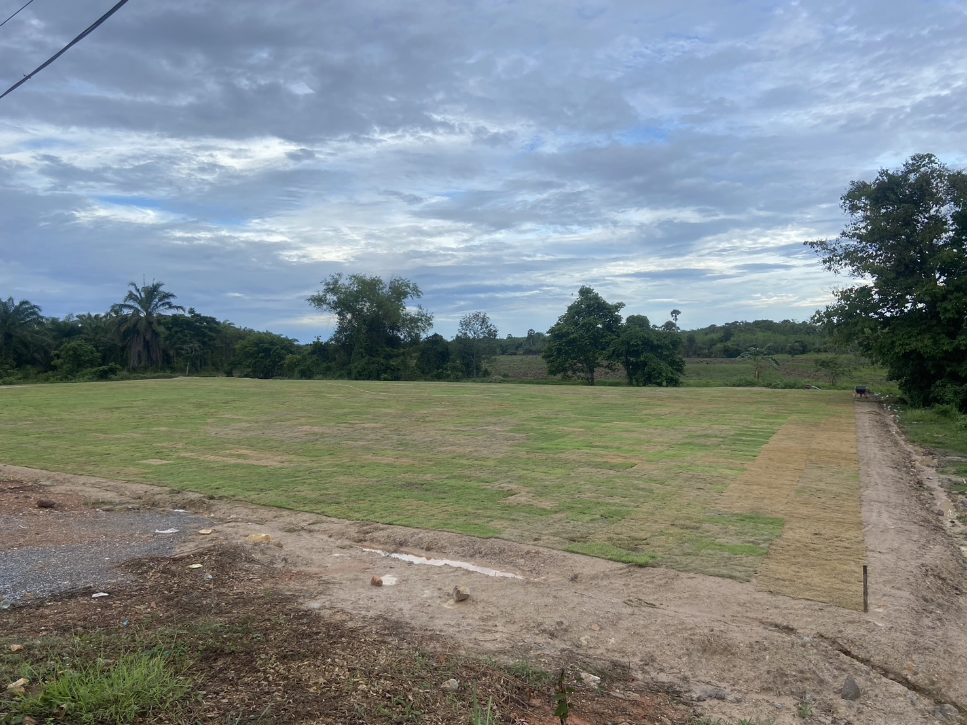

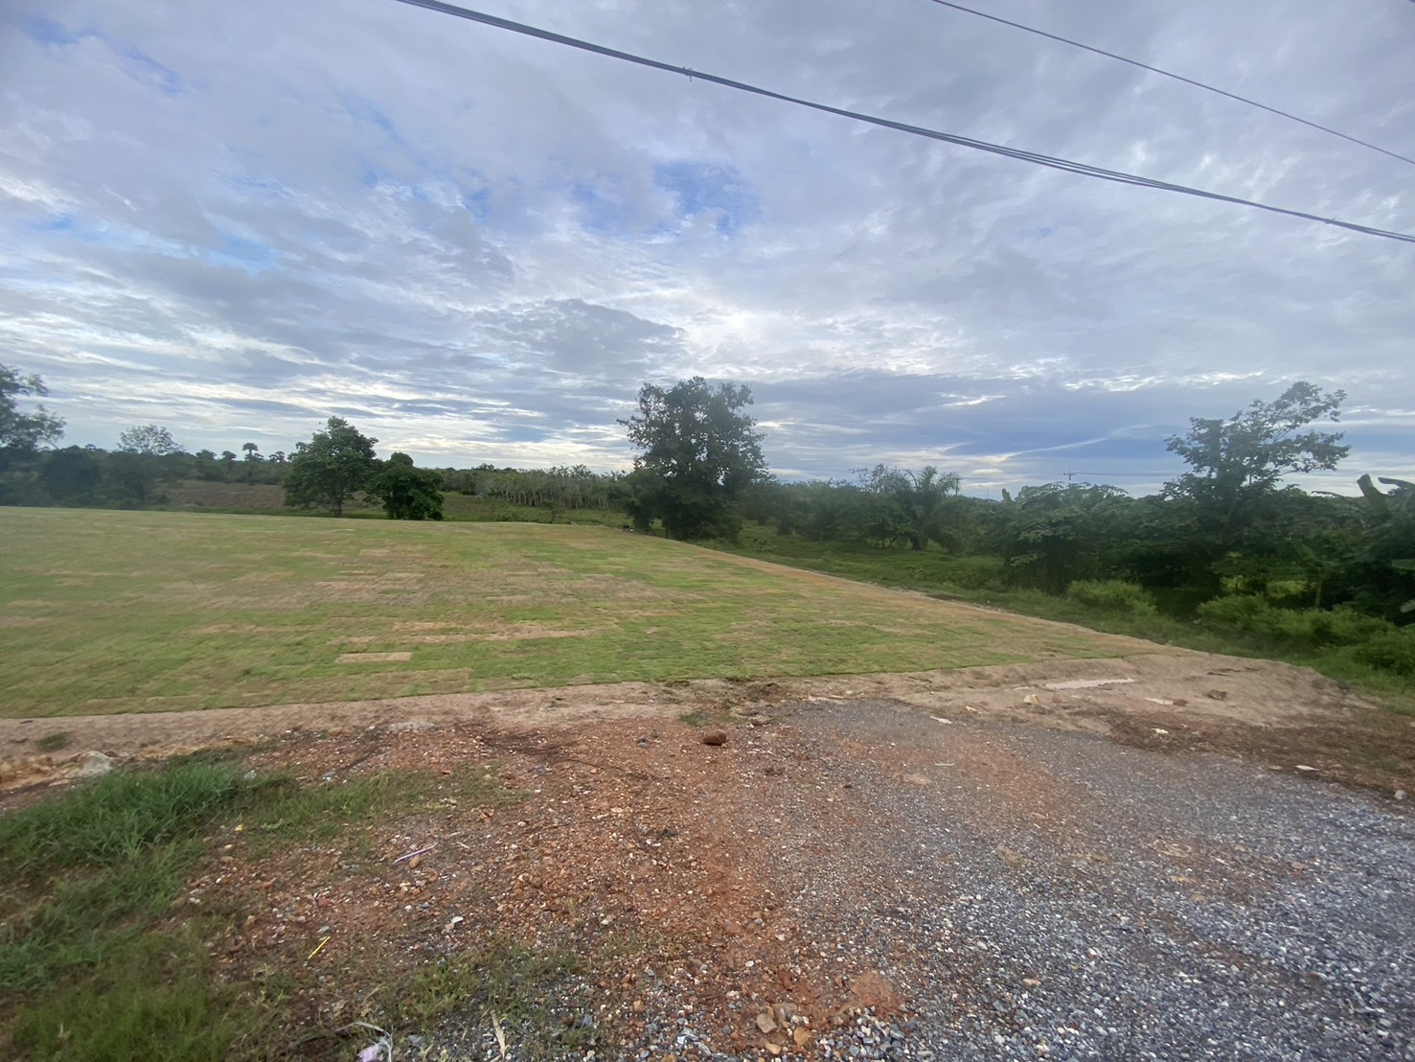

- ลานกีฬาอเนกประสงค์ โรงเรียนบ้านกรือเซะ หมู่ที่ 1

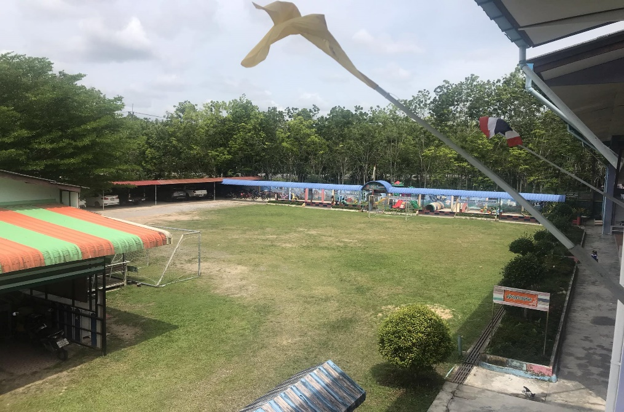

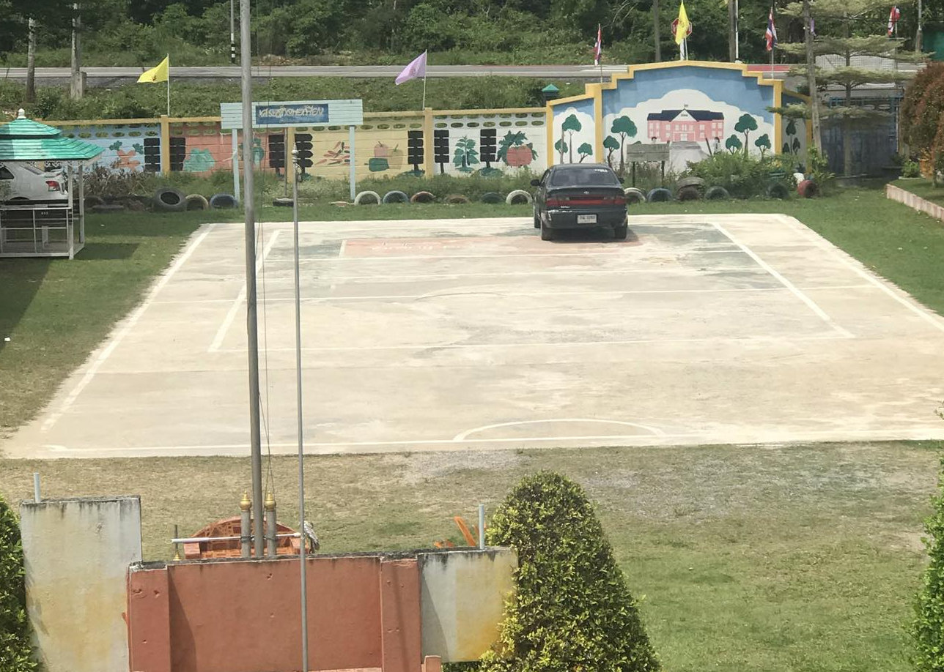

- ลานกีฬาอเนกประสงค์ หมู่ที่ 4 เมืองโบราณยะรัง

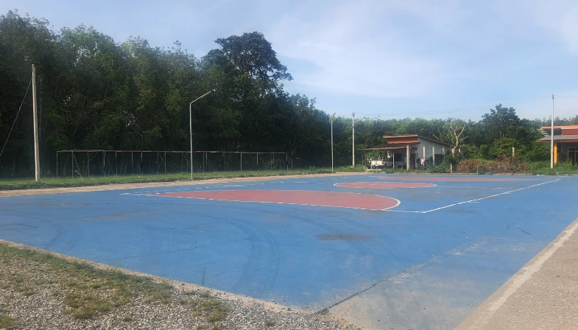

- ลานกีฬาอเนกประสงค์ ลานกีฬาอเนกประสงค์ หมู่ 5 โรงเรียนประสานวิทยามูลนิธิ

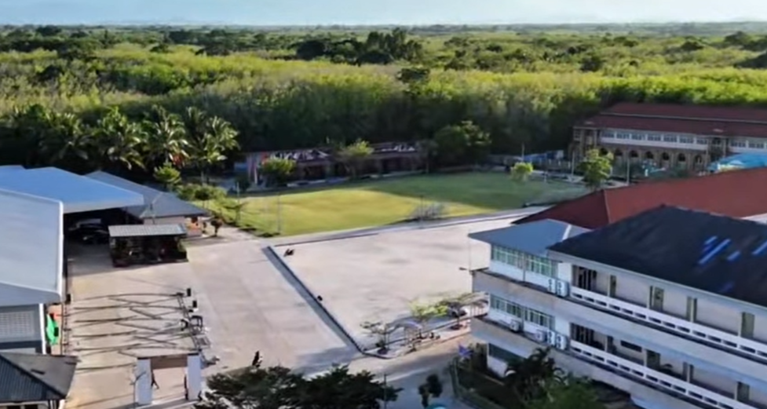

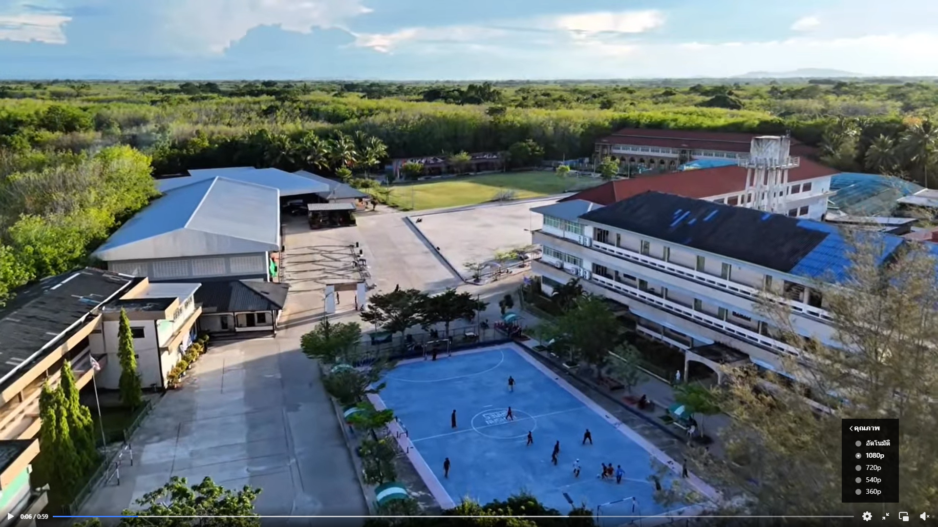

- ลานกีฬาอเนกประสงค์ หมู่ที่ 5 โรงเรียนชุมชนบ้านพงสตา

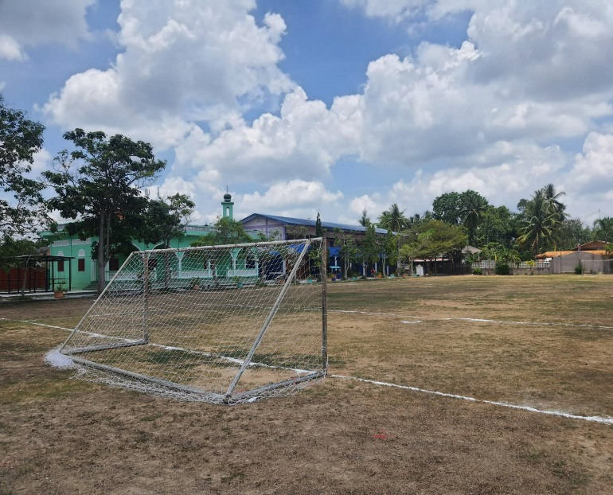

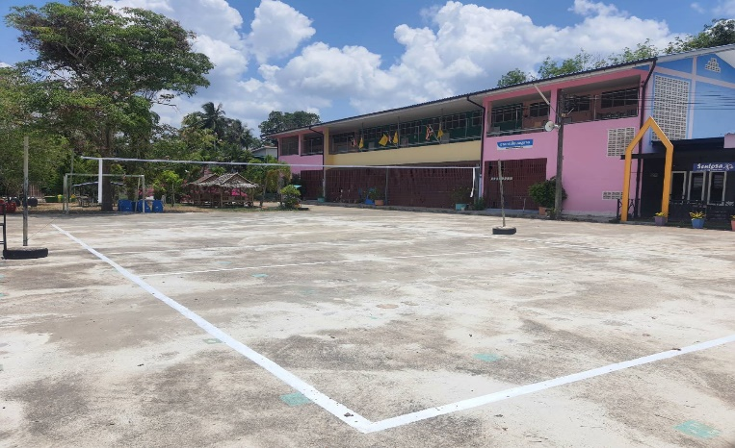

- ลานกีฬาอเนกประสงค์ หมู่ที่ 5 โรงเรียนมูลนิธิสันติวิทยา

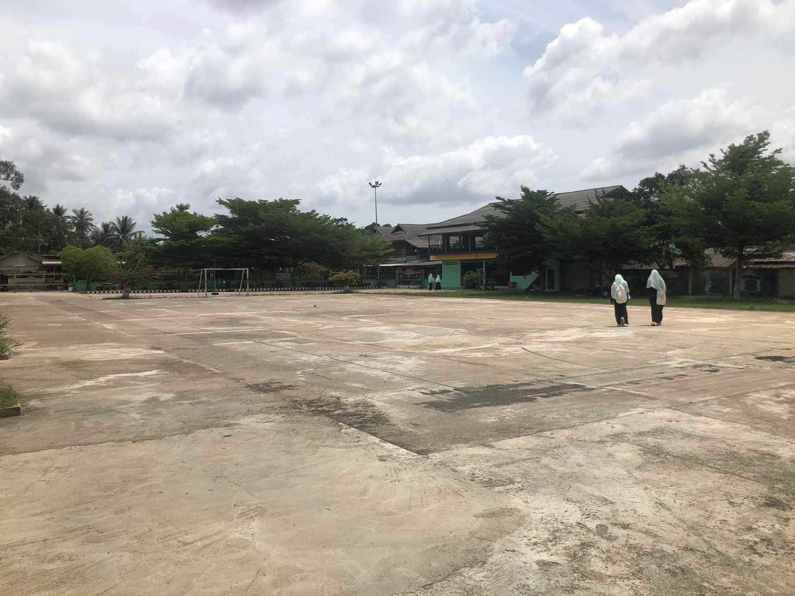

- ลานกีฬาอเนกประสงค์ หมู่ที่ 6 โรงเรียนบ้านต้นทุเรียน

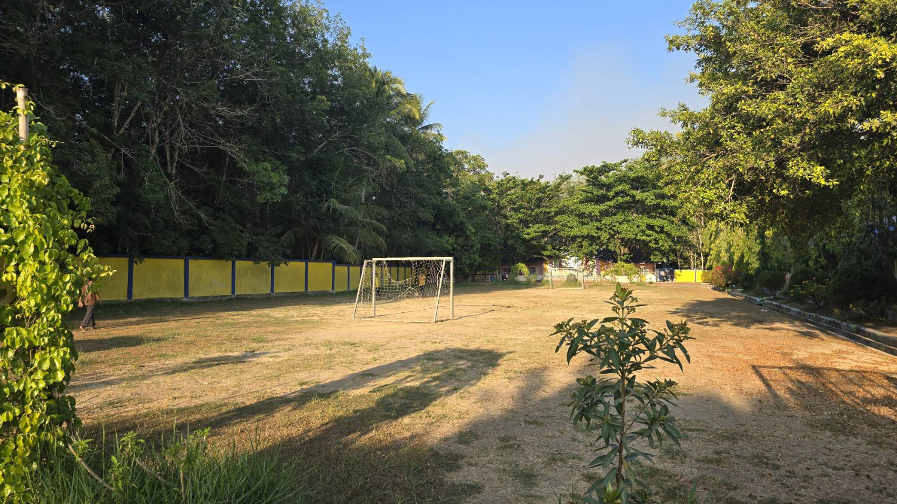

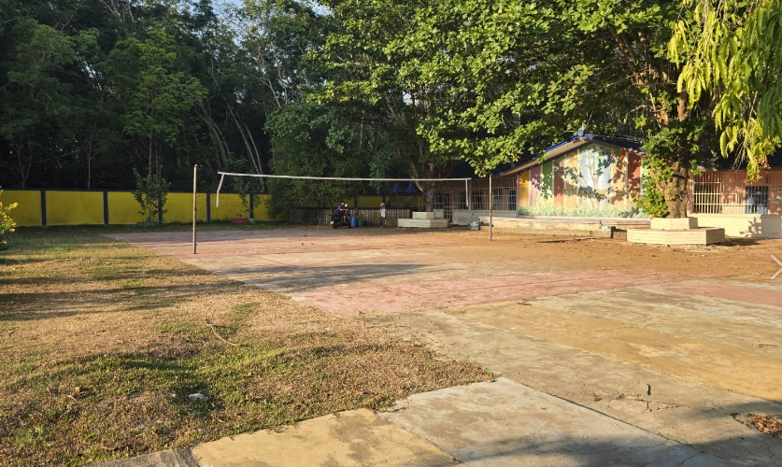

ข้อมูล ณ วันที่ 31 กันยายน 2568

